www.iran57.com

حجت‌الاسلام معادیخواه ، شهادتم درباره امیرانتظام اشتباه بود
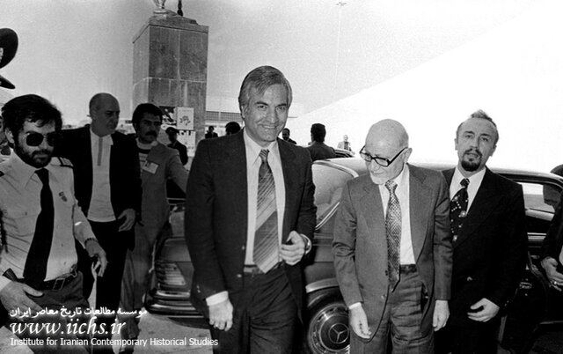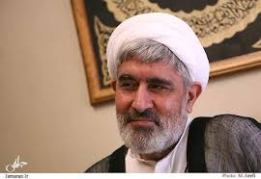
خوشحالم در آخرین ماه‌های زندگی مرحوم امیرانتظام توانستم دیداری با ایشان داشته باشم که شفاها هم عذرخواهی خود را تکمیل کنم و از ایشان درخواست کنم اگر صحبت‌های من در سرنوشت ایشان تأثیری داشته است، حلال کند.
به گزارش ایسنا، روزنامه شرق نوشت: «فرشته بازرگان می‌گفت که تنها دغدغه پدرش تا واپسین روزهای حیاتش آزادی عباس امیرانتظام بود و از این دغدغه با عنوان آرزوی ناکام یاد می‌کرد یا در جای دیگر گفته بود که من می‌روم اما تا زمانی که مشکل امیرانتظام حل نشود، یک دستم از گور بیرون خواهد ماند. آرزوی بازرگان آزادی مردی بود که در روزهای انقلابی سال ۵۸ و پس از تسخیر سفارت آمریکا به اتهام جاسوسی به زندان رفت، حکم اعدام گرفت و در نهایت با وساطت بازرگان حکمش به حبس ابد تقلیل یافت و تا اوایل دهه ۷۰ در عین حال که هیچ‌گاه درخواست تجدید نظر و بعدها اعاده دادرسی او پذیرفته نشد، در زندان ماند تا در نهایت به گفته خودش در اوایل دهه ۷۰ از زندان اخراج شد. او دو بار دیگر بعد از دوره بلندمدت محکومیت خود به دلایل دیگری بازداشت و روانه زندان شد تا جزء کسانی باشد که بیشترین دوره حبس را در طول حیات خود تجربه‌ کرده‌اند.
امیرانتظام: جاسوس نبودم
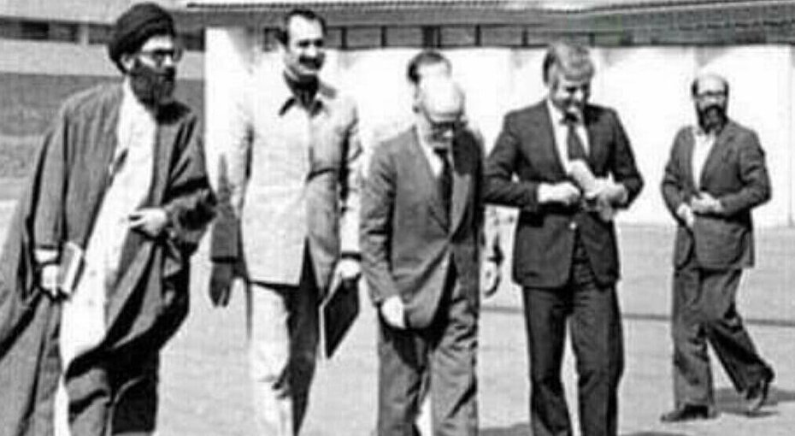
امیرانتظام در گفت‌وگویی که در سال ۷۷ با روزنامه «جامعه» کرده بود، درباره عنوان محکومیتش گفته بود: «من در دولت موقت معاون نخست‌وزیر، سخنگوی دولت و مسئول مذاکره و مکاتبه با تمام سفارتخانه‌ها در داخل کشور بودم، از جمله آمریکا و ما با آمریکا بیشترین قراردادها را داشتیم، چیزی حدود ۱۲۰۰ قرارداد؛ بنابراین مراجعه آنها برای ارتباط با دولت بیشتر با نخست‌وزیری انجام شد. چه آقای سولیوان به‌طور شخصی یا کاردار ایشان یا از طریق مکاتباتی که با ما صورت می‌گرفت؛ بنابراین ملاقات‌ها به صورت روزانه یا چند بار در هفته انجام می‌شد. ملاقات‌ها کاملاً رسمی و در دفتر نخست‌وزیری انجام می‌گرفت و معمولاً در حضور عده‌ای از همکاران من که در قسمت سیاسی کار می‌کردند در دفتر خودم اتفاق می‌افتاد. نامه‌هایی را که نمایندگی‌های دولت‌های خارجی در ایران به نخست‌وزیری می‌نوشتند، من مطالعه می‌کردم و نتیجه را به مهندس بازرگان، نخست‌وزیر، اطلاع می‌دادم. این مسئولیت را آقای بازرگان به من داده بودند. ما با همه سفارتخانه‌ها مکاتبه می‌کردیم و جواب نامه‌های آنها را می‌دادیم. از جمله سفارت آمریکا. بعدها وقتی که در آبان ۱۳۵۸ سفارت آمریکا تسخیر شد تمام مکاتباتی را که از آنجا به دست آوردند به عنوان اسناد لانه جاسوسی تلقی کردند، در حالی که این اسناد مکاتباتی رسمی و قانونی است که بین دولت آمریکا و دولت ایران انجام شده و بخشی از آنها را من از طرف نخست‌وزیر امضا کردم اما آنها… این نامه‌ها را به عنوان اسناد جاسوسی علیه دولت وقت و شخص من مورد استفاده قرار دادند. مطلقاً چیز دیگری نبود، مطلقاً.»
میردامادی: امیرانتظام جاسوس نبود
همواره بر سر اتهام جاسوسی او مناقشات بسیاری وجود داشته است؛ به‌نحوی‌که هنوز برخی، اتهاماتی را در ابتدای انقلاب متوجه او بود، درست قلمداد می‌کنند و برخی از مواضع پیشین خود عقب‌نشینی و اقرار کرده‌اند که اشتباه کردیم. مشخصاً چندی پیش محسن میردامادی که خود یکی از دانشجویان مؤثر در تسخیر سفارت آمریکا بوده، در گفت‌وگو با «تاریخ ایرانی» گفت: «موضوع آقای امیرانتظام و مشکلاتی که برای ایشان پیش آمد، دغدغه ذهنی من و احتمالاً امثال من بوده است. به همین دلیل من اسناد سفارت آمریکا در رابطه با آقای امیرانتظام را که پس از اشغال سفارت منتشر شد، بار دیگر مطالعه کردم. در شرایط فعلی که آن هیجان‌زدگی فضای عمومی دوران انقلاب و به‌خصوص ماه‌های پس از اشغال سفارت دیگر وجود ندارد، طبعاً منصفانه‌تر می‌توان در این‌گونه موارد قضاوت کرد. من در این اسناد هیچ مطلبی که بر جاسوس‌بودن آقای امیرانتظام دلالت کند ندیدم. طی بررسی‌هایی که اخیراً کردم پس از ارائه اسناد سفارت به مراجع ذی‌ربط گروهی که مسئول بررسی آن اسناد و انجام تحقیقات از آقای امیرانتظام شده بودند نیز در همان زمان به این نتیجه رسیده بودند که اتهام جاسوسی متوجه ایشان نیست.»
معادیخواه: اشتباه کردم و حلالیت طلبیدم
عبدالمجید معادیخواه هم در مرداد سال ۹۷ در نشست «باشگاه اندیشه» گفت: «در پرونده عباس امیرانتظام سهم من مربوط می‌شود به یکی از خطاهای تاریخی خودم که به‌عنوان جرح شاهد در دادگاه ایشان صحبت کردم. شرکت در آن دادگاه و آن حرف‌ها اشتباه بود اما اینکه چرا این اشتباه انجام شد، می‌تواند بحث مفصلی باشد. اگرچه من در عذرخواهی‌ای که از ایشان به صورت کتبی انجام داده بودم، وارد موارد دیگری نشدم. با اینکه مطالبی که در خاطرات ایشان بود به لحاظ کمیت و کیفیت در بعضی از قسمت‌ها مورد مناقشه من بود، منتها به‌نظرم خیلی فرقی نمی‌کند که آن حرف‌ها همانی بود که گفته شده یا احیاناً کمتر یا بیشتر از آن بود. وقتی مسئله‌ای اشتباه است، خیلی فرق نمی‌کند. برای توجیه می‌شود حرف‌هایی را زد؛ اینکه فضای آن موقع چنان بود و فضای امروز چنین است. در واقع مبنای حضور مهندس بازرگان در دادگاه‌ها این بود که بگوید ظلم فاحشی انجام می‌شود… خوشحالم در آخرین ماه‌های زندگی مرحوم امیرانتظام توانستم دیداری با ایشان داشته باشم که شفاهاً هم عذرخواهی خود را تکمیل کنم و از ایشان درخواست کنم اگر صحبت‌های من در سرنوشت ایشان تأثیری داشته است، حلال کند.»
توسلی: امیرانتظام فقط سفره دلش را بیش از اندازه باز کرد
محمد توسلی، دبیرکل نهضت آزادی ایران، هم در گفت‌وگویی با روزنامه سازندگی در فروردین ۹۷ درباره اتهام انتسابی به امیرانتظام، گفته بود: «مهندس امیرانتظام در دوره بعد که این مذاکرات را با تصمیم مهندس بازرگان ادامه داد، طبیعی است که با روش دیپلماسی خود عمل کرده است. طبیعتاً این روش ممکن است با روش یک وزیر یا یک دیپلمات دیگر متفاوت باشد. سؤال اصلی این بود که اگرچه رئیس دادگاه خیلی شفاف و روشن در دادگاه مطرح می‌کند تنها مطلبی که در پرونده انتظام وجود دارد، این است که سفره دلش را بیش از اندازه در مذاکراتی که داشته باز کرده است، اما چرا دادگاه رأی به جاسوسی او داده است و چرا بر همین مبنا ایشان را به حبس ابدی که قابل تغییر هم نیست، محکوم کرده است؟»
توسلی در ادامه بخشی از دفاعیات خود از امیرانتظام را بازخوانی کرد: «بنده در دادگاه امیرانتظام چنین گفتم که وظیفه اخلاقی و شرعی خود دانستم که به عنوان شاهد دادگاه، مطالبی را که در مورد آقای مهندس امیرانتظام اطلاع دارم، به اطلاع قاضی محترم دادگاه برسانم… آنچه آقای محمد منتظری و آقای معادیخواه در این دادگاه مطرح کردند، دقیقاً‌ همان مطالبی بود که نماینده دادستان مطرح کرد. مطالبی هم که دادستانی از آن سخن گفت محورهایش دقیقاً‌ همان مسائلی است که در یک‌سال‌ونیم گذشته در رسانه‌های گروهی ما و در بیشتر روزنامه‌ها و در بعضی از خطبه‌های نماز جمعه و سخنرانی‌ها عنوان شده بود. مسائلی از قبیل حمله به دولت موقت، حمله به جناب آقای مهندس بازرگان، حمله به نهضت آزادی ایران به عنوان یک جریان فکری در اجتماع، حمله به وزرای دولت موقت.»
بازجوی امیرانتظام: حلالم کن!
همسر امیرانتظام درباره آنهایی که از باور خود عقب رفتند و سال‌ها بعد از امیرانتظام عذرخواهی کردند، در گفت‌وگو با سرگه بارسقیان گفت: «اولین کسی که آمد محمدجواد مظفر بود که بسیار محترمانه دلجویی کرد و تلویحاً گفت در اوایل انقلاب درباره شما اشتباه کردیم. وقتی آیت‌الله منتظری فوت کرد هم شب عمادالدین باقی تماس گرفت و گفت حاج‌احمد منتظری می‌خواهند با آقای امیرانتظام صحبت کنند. احمد منتظری گفت ما فردا پدر را به خاک می‌سپاریم و می‌خواهیم از شما حلالیت بطلبیم. امیرانتظام گفت من کسی نیستم بخواهم حلال کنم… بعد از مرخصی از بیمارستان احمد منتظری با خواهرهایش آمدند منزل ما. یک آقایی هم همراهشان آمده بود و به امیرانتظام گفت: من را می‌شناسید؟ عباس گفت نه و او گفت: من بازجوی شما بودم، آمدم حلالیت بطلبم. امیرانتظام گفت: پس جزء بازجوهای خوب بودید که چهره‌تان در ذهنم نمانده است. ناصر آلادپوش و متقی هم آمدند، نمایندگان دادستانی در دوره قدوسی که در کتاب خاطرات از آنها به عنوان محمدی و سعیدی نام برده است و امیرانتظام گفت همیشه خاطره خوب از آنها در ذهنم هست. یک روز هم در پمپ بنزین یکی آمد و امیرانتظام را بغل کرد که عباس خیلی سرد برخورد کرد. پرسیدم که بود، گفت نمی‌دانی چه بازجویی بود! می‌گوید: من را حلال کن... یک بار هم غفارپور، معاون قدوسی در دادستانی، همراه با عبدالمجید معادی‌خواه و فاضل میبدی و دو نفر از برادران هاشم صباغیان آمدند. غفارپور گفت از همان ابتدا قدوسی به این نتیجه رسید که شما بی‌گناه هستید و هیچ‌گونه ادله و سندی که نشان دهد شما به نظام خیانت کرده‌اید، وجود نداشت. امیرانتظام گفت هر چه بود گذشت.»

